inearLayout也是我们 用的比较多的一个布局,我们更多的时候更钟情于他的weight(权重)属性，等比例划分，对屏幕适配还是 帮助蛮大的;但是使用LinearLayout的时候也有一个问题，就是当界面比较复杂的时候，需要嵌套多层的 LinearLayout,这样就会降低UI Render的效率(渲染速度),而且如果是listview或者GridView上的 item,效率会更低,另外太多层LinearLayout嵌套会占用更多的系统资源,还有可能引发stackoverflow; 但是如果我们使用RelativeLayout的话,可能仅仅需要一层就可以完成了,以父容器或者兄弟组件参考+margin +padding就可以设置组件的显示位置,是比较方便的!当然,也不是绝对的,具体问题具体分析吧! 总结就是:尽量使用RelativeLayout + LinearLayout的weight属性搭配使用吧！

核心属性图
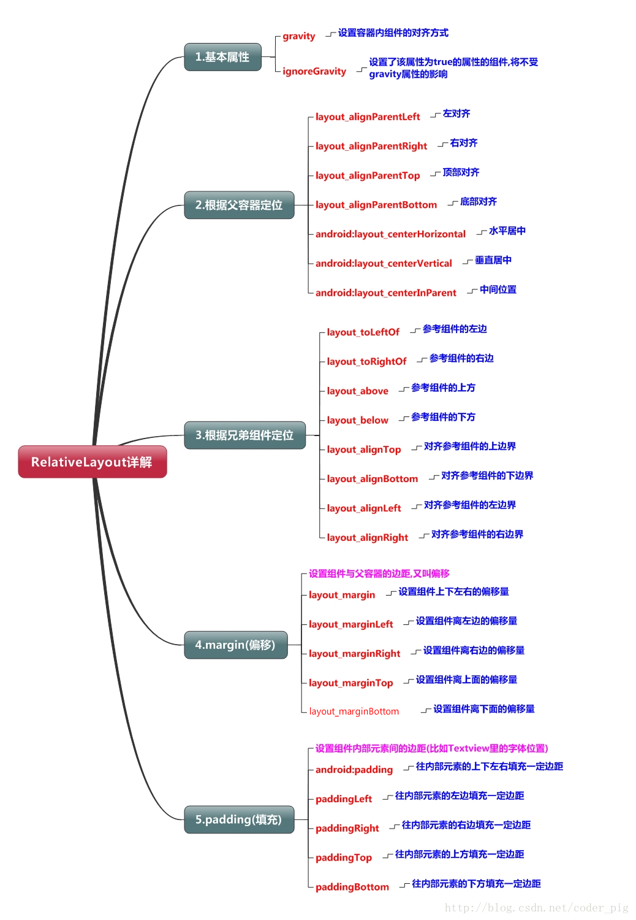
参考表示 位于

父容器定位属性示意图
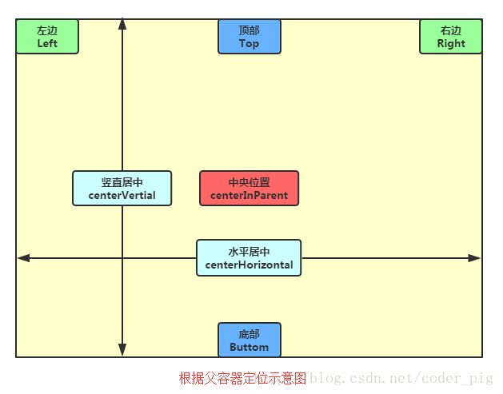

根据兄弟组件定位
所谓的兄弟组件就是处于同一层次容器的组件,如图
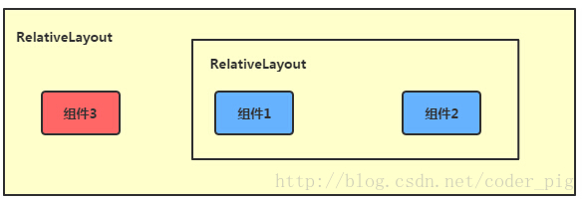

margin与padding的区别
首先margin代表的是偏移,比如marginleft = "5dp"表示组件离容器左边缘偏移5dp; 而padding代表的则是填充,而填充的对象针对的是组件中的元素,比如TextView中的文字 比如为TextView设置paddingleft = "5dp",则是在组件里的元素的左边填充5dp的空间！ margin针对的是容器中的组件，而padding针对的是组件中的元素，要区分开来！
